Relationenmodell

Tabelle = Tabellenstruktur + Tabelleninhalt
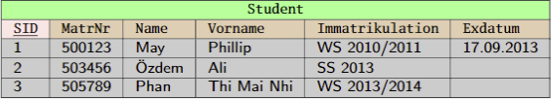

Tabellenstruktur: Tabellenname (grün) / Spaltennamen (braun) / Primärschlüssel (pink) / Datentypen → Zahl (SID), Zeichenkette (Name), Datum (Ex-Datum)
Tabelleninhalt: Datensätze (Zeilen in grau)

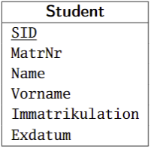
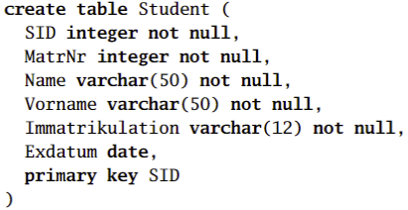
Strukturdarstellung SQL-Answeisung

Fremdschlüssel
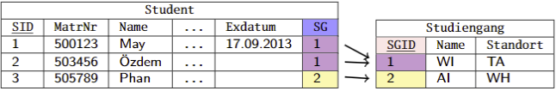
Die Studenten Tabelle hat ein Fremdschlüssel „SG“ was für Studiengang steht. Dabei ist SG = SGID. Dadurch gibt es eine Beziehung zwischen beide Tabellen. Die sagt an das Student 1 und 2 WI studieren und Student 3 AI.

Integritätsbedingungen.
Primärschlüssel: Eindeutigkeit Spaltenwerte, Datensätze zu identifizieren.
Fremdschlüssel: Beziehungen zwischen Tabellen, Zielwert muss existieren.
Check-Constraint: Einschränkungen einer Spalte, z.B. Anzahl darf nicht negativ sein.
Not-Null-Constraint: Spalte muss Werte enthalten.

Grunde für Nullwerte.
Info wird nicht gestellt / Info vorhanden aber nicht bekannt / Info noch nicht vorhanden / Spalte macht für Datensatz keinen Sinn.
Dynamischer Domäne (Einfache Auflistung z.B. Kategorie), normaler entitätstyp (Bestellung), Assoziationstyp (Bindet 2 Tabellen z.B. Bestellposition)

